***BAZY DANYCH***

***LISTA 7***

***WIOLETTA ŁUPKOWSKA, 244831***

***PONIEDZIAŁEK, 15:15***

*Zad.1*

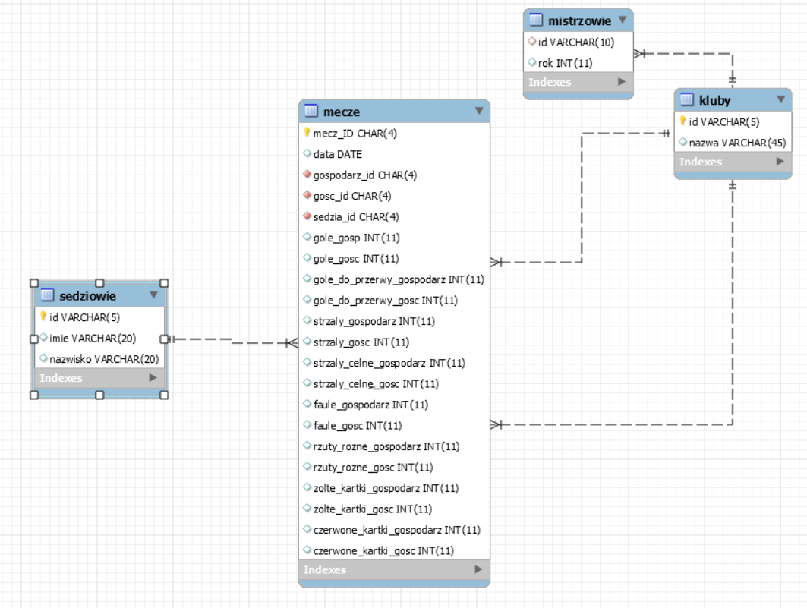

*Zad.2*



1. 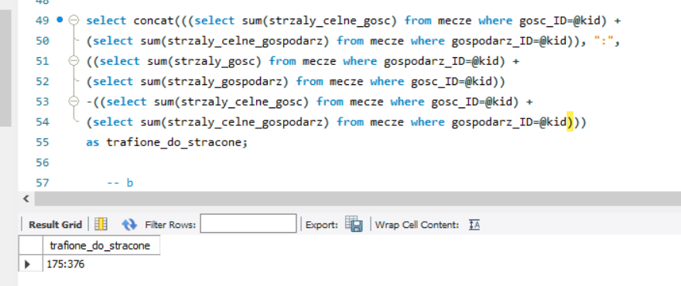



1. 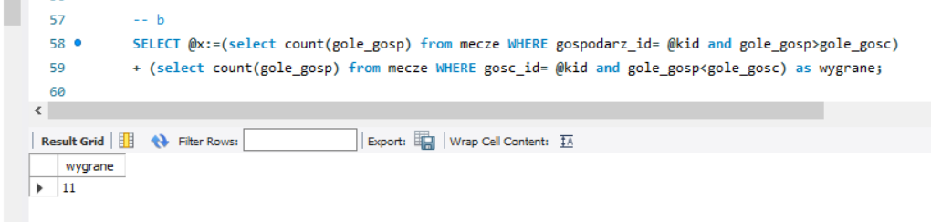



1. 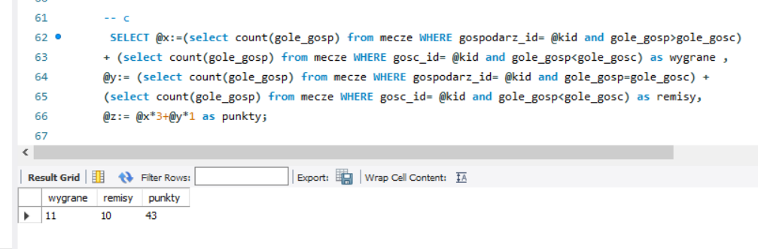

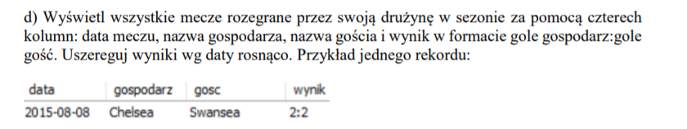

1. 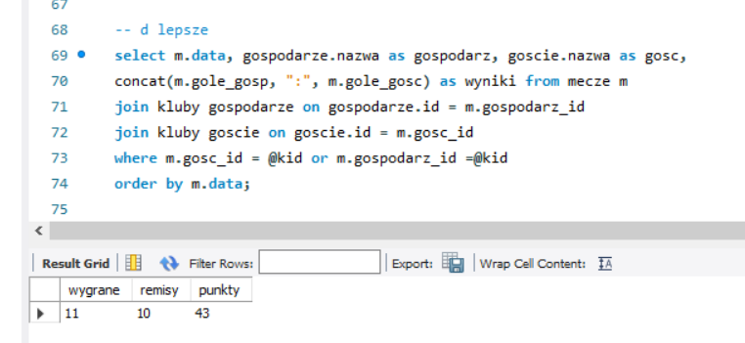



1. 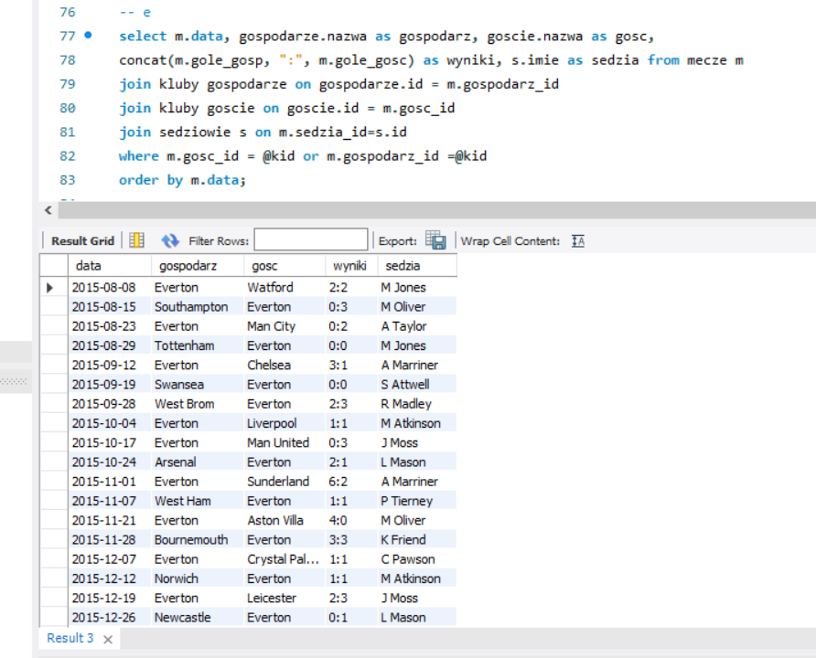



1. 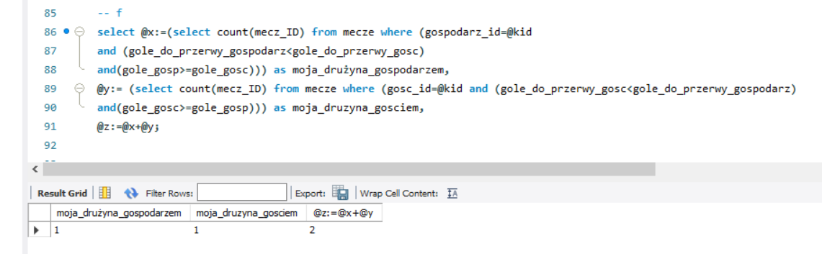



1. 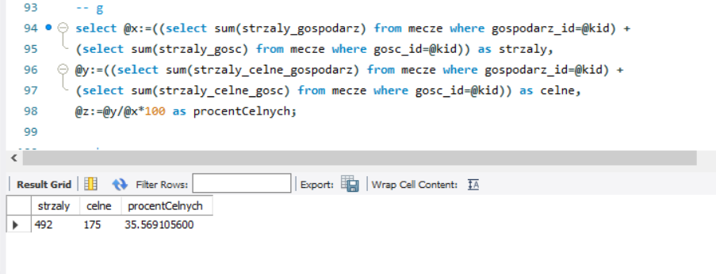

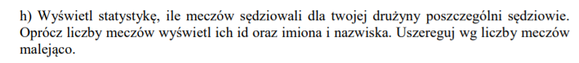

1. 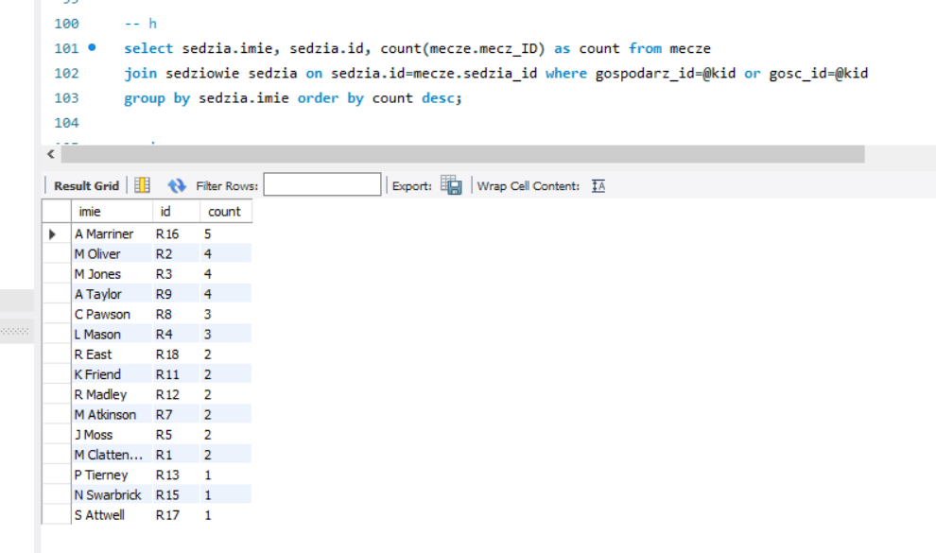



1. 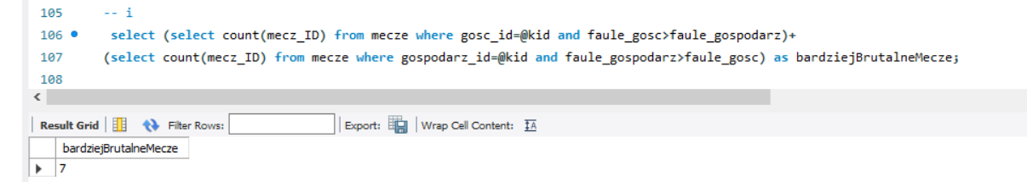



1. 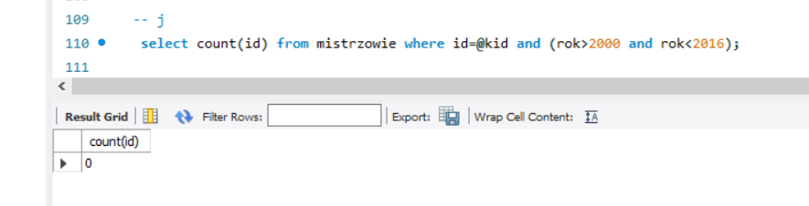

*Zad.3*



1. 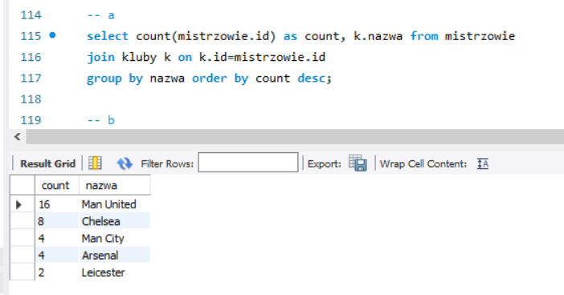



1. 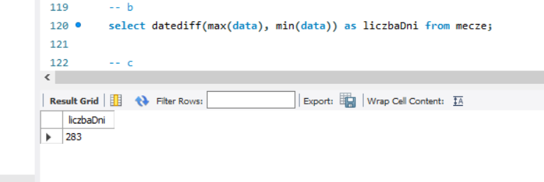



1. 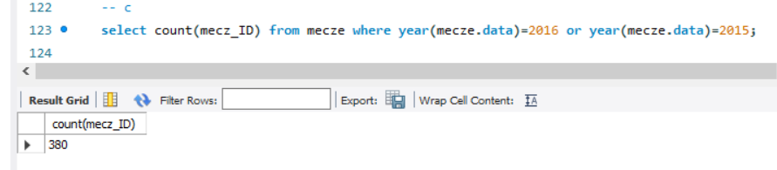



1. 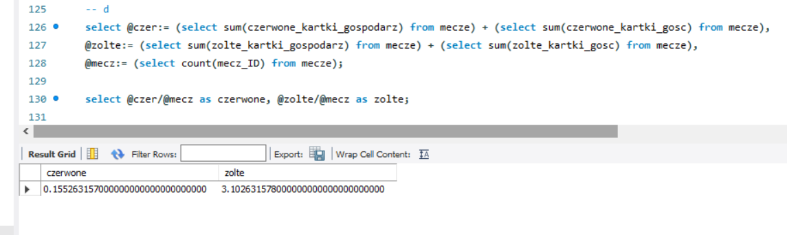



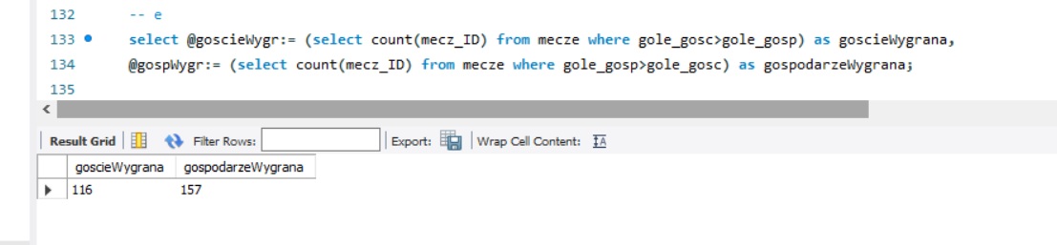

*Dodatkowo zamieszczam kod:*

CREATE DATABASE klubydb;

USE klubydb;

CREATE TABLE kluby(

id VARCHAR(5) PRIMARY KEY,

nazwa varchar(45));

CREATE TABLE mistrzowie( -- importuje sie tylko 5

id VARCHAR(10) ,

FOREIGN KEY(id) REFERENCES kluby(id),

rok INT);

CREATE TABLE sedziowie(

id VARCHAR(5) PRIMARY KEY,

imie VARCHAR(20),

nazwisko VARCHAR(20));

CREATE TABLE mecze(

mecz_ID char(4) not null primary key,

data DATE,

gospodarz_id char(4) not null,

gosc_id char(4) not null,

sedzia_id char(4) not null,

gole_gosp int,

gole_gosc int,

gole_do_przerwy_gospodarz int,

gole_do_przerwy_gosc int,

strzaly_gospodarz int,

strzaly_gosc int,

strzaly_celne_gospodarz int,

strzaly_celne_gosc int,

faule_gospodarz int,

faule_gosc int,

rzuty_rozne_gospodarz int,

rzuty_rozne_gosc int,

zolte_kartki_gospodarz int,

zolte_kartki_gosc int,

czerwone_kartki_gospodarz int,

czerwone_kartki_gosc int,

foreign key (gospodarz_id) references kluby(id),

foreign key (gosc_id) references kluby(id),

foreign key (sedzia_id) references sedziowie(id));

-- a

-- moja druzyna :Everton

SELECT @kid:= (select id from kluby where id='T16');

select concat(((select sum(strzaly_celne_gosc) from mecze where gosc_ID=@kid) +

(select sum(strzaly_celne_gospodarz) from mecze where gospodarz_ID=@kid)), ":",

((select sum(strzaly_gosc) from mecze where gospodarz_ID=@kid) +

(select sum(strzaly_gospodarz) from mecze where gosc_ID=@kid))

-((select sum(strzaly_celne_gosc) from mecze where gosc_ID=@kid) +

(select sum(strzaly_celne_gospodarz) from mecze where gospodarz_ID=@kid)))

as trafione_do_stracone;

-- b

SELECT @x:=(select count(gole_gosp) from mecze WHERE gospodarz_id= @kid and gole_gosp>gole_gosc)

+ (select count(gole_gosp) from mecze WHERE gosc_id= @kid and gole_gosp<gole_gosc) as wygrane;

-- c

SELECT @x:=(select count(gole_gosp) from mecze WHERE gospodarz_id= @kid and gole_gosp>gole_gosc)

+ (select count(gole_gosp) from mecze WHERE gosc_id= @kid and gole_gosp<gole_gosc) as wygrane ,

@y:= (select count(gole_gosp) from mecze WHERE gospodarz_id= @kid and gole_gosp=gole_gosc) + (select count(gole_gosp) from mecze WHERE gosc_id= @kid and gole_gosp<gole_gosc) as remisy,

@z:= @x*3+@y*1 as punkty;

-- d lepsze

select m.data, gospodarze.nazwa as gospodarz, goscie.nazwa as gosc,

concat(m.gole_gosp, ":", m.gole_gosc) as wyniki from mecze m

join kluby gospodarze on gospodarze.id = m.gospodarz_id

join kluby goscie on goscie.id = m.gosc_id

where m.gosc_id = @kid or m.gospodarz_id =@kid

order by m.data;

-- e

select m.data, gospodarze.nazwa as gospodarz, goscie.nazwa as gosc,

concat(m.gole_gosp, ":", m.gole_gosc) as wyniki, s.imie as sedzia from mecze m

join kluby gospodarze on gospodarze.id = m.gospodarz_id

join kluby goscie on goscie.id = m.gosc_id

join sedziowie s on m.sedzia_id=s.id

where m.gosc_id = @kid or m.gospodarz_id =@kid

order by m.data;

-- f

select @x:=(select count(mecz_ID) from mecze where (gospodarz_id=@kid and (gole_do_przerwy_gospodarz<gole_do_przerwy_gosc) and(gole_gosp>=gole_gosc))) as moja_drużyna_gospodarzem,

@y:= (select count(mecz_ID) from mecze where (gosc_id=@kid and (gole_do_przerwy_gosc<gole_do_przerwy_gospodarz) and(gole_gosc>=gole_gosp))) as moja_druzyna_gosciem,

@z:=@x+@y;

-- g

select @x:=((select sum(strzaly_gospodarz) from mecze where gospodarz_id=@kid) + (select sum(strzaly_gosc) from mecze where gosc_id=@kid)) as strzaly,

@y:=((select sum(strzaly_celne_gospodarz) from mecze where gospodarz_id=@kid) + (select sum(strzaly_celne_gosc) from mecze where gosc_id=@kid)) as celne,

@z:=@y/@x*100 as procentCelnych;

-- h

select sedzia.imie, sedzia.id, count(mecze.mecz_ID) as count from mecze

join sedziowie sedzia on sedzia.id=mecze.sedzia_id where gospodarz_id=@kid or gosc_id=@kid

group by sedzia.imie order by count desc;

-- i

select (select count(mecz_ID) from mecze where gosc_id=@kid and faule_gosc>faule_gospodarz)+(select count(mecz_ID) from mecze where gospodarz_id=@kid and faule_gospodarz>faule_gosc) as bardziejBrutalneMecze;

-- j

select count(id) from mistrzowie where id=@kid and (rok>2000 and rok<2016);

-- ----------------------------------------------------------2

-- a

select count(mistrzowie.id) as count, k.nazwa from mistrzowie

join kluby k on k.id=mistrzowie.id

group by nazwa order by count desc;

-- b

select datediff(max(data), min(data)) as liczbaDni from mecze;

-- c

select count(mecz_ID) from mecze where year(mecze.data)=2016 or year(mecze.data)=2015;

-- d

select @czer:= (select sum(czerwone_kartki_gospodarz) from mecze) + (select sum(czerwone_kartki_gosc) from mecze),

@zolte:= (select sum(zolte_kartki_gospodarz) from mecze) + (select sum(zolte_kartki_gosc) from mecze),

@mecz:= (select count(mecz_ID) from mecze);

select @czer/@mecz as czerwone, @zolte/@mecz as zolte;

-- e

select @goscieWygr:= (select count(mecz_ID) from mecze where gole_gosc>gole_gosp) as goscieWygrana,

@gospWygr:= (select count(mecz_ID) from mecze where gole_gosp>gole_gosc) as gospodarzeWygrana;